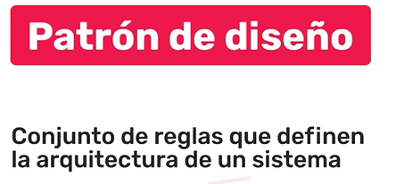

MVC-(Modelo/Vista/Controlador).

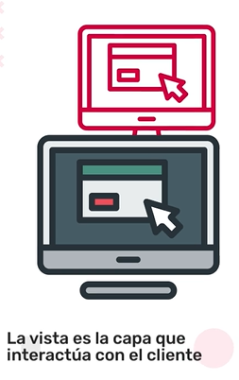

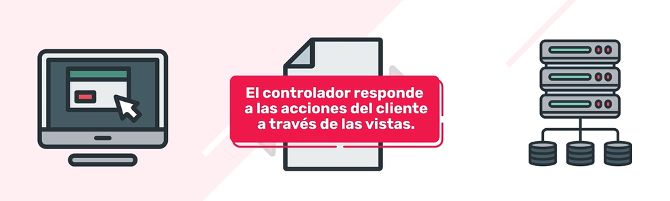

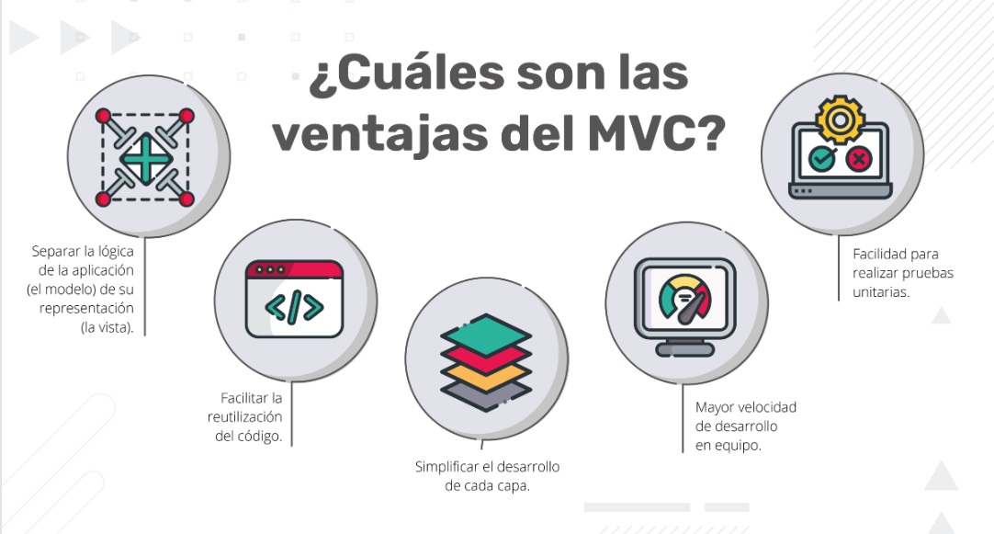

¿Cómo trabaja Spring MVC?
Spring MVC cuenta con un componente conocido como el DispatcherServlet. Es el responsable de delegar y coordinar el control entre varias interfaces en la fase de ejecución durante una petición HTTP, utilizando el patrón de diseño controlador frontal.
Esto significa que todas las solicitudes que vienen de un recurso en una aplicación serán manejadas por un solo controlador y luego enviadas al controlador apropiado para ese tipo de solicitud.
El controlador frontal puede usar otros ayudantes para lograr el mecanismo de reenvío.

